Foro Jóvenes Emprendedores

FPAG

Área de conocimiento: Divulgación Científica
Categoría: Tecnología
Nivel: Secundaria
Nombre de los participantes:
Nombre y firma del asesor:

Guasave, Sinaloa, México. 4 de diciembre del 2023.

I.INDICE....................................................................................................................2
II. RESUMEN............................................................................................................. 3
III. ANTECEDENTES.................................................................................................4
IV. PLANTEAMIENTO DEL PROBLEMA..................................................................5
V. JUSTIFICACIÓN....................................................................................................6
VI. OBJETIVOS..........................................................................................................7
VII. HIPÓTESIS..........................................................................................................8
VIII. MARCO TEÓRICO.............................................................................................9
IX. METODOLOGÍA..................................................................................................10
X. RESULTADOS……………………………………………………………………........11
XI. ANÁLISIS DE RESULTADOS..............................................................................12
XII. CONCLUSIONES................................................................................................13
XIII. BIBLIOGRAFÍA..................................................................................................14
XIV.ANEXOS..............................................................................................................15

II. RESUMEN

Este proyecto realiza una solucion
para la reutilización de agua doméstica esto se alcanza gracias a un
filtro que limpia estas agua para que posteriormente se seguro de usar también se realizó con la intención de ser económico y accesible para fomentar la construcción de uno propio y así reciclar y reducir la creciente contaminación en el mundo esto se hace por una importante razón ya que en méxico se gastan 307 litro al dia y que a su vez no son seguras de usar al causar varias enfermedades así que este filtro filtra este agua para su uso seguro.

III. ANTECEDENTES

1, enero-junio, 2012,Universidad Autónoma del Estado de México Toluca, México
1. Proyecto que buscó dar tratamiento de aguas domésticas para posterior uso
en huertas caseras a través de un sistema de riego a base de goteo tomando
en cuenta la normatividad vigente aplicable a aguas de uso doméstico

, 2018
1. Proyecto que trata aguas residuales en asentamientos humanos dispersos
con una técnica llamada SUTRANE para las viviendas aledañas a la Laguna
de San Miguel Almaya, México. Por Elizabeth Díaz Cuenca, Alejandro Rafael
Alvarado Granados y Karina Elizabeth Camacho Calzada
[Colegio de Nivel Medio Superior, ENMS Centro Histórico de León,

Universidad de Guanajuato,2017
2. Proyecto que elaboró un filtro de agua a base de activación carbón a partir de
residuos de café se hizo con el objetivo de mejorar la calidad del agua y
minimizar el impacto ambiental en su elaboración

IV. DEFINICIÓN DEL PROBLEMA

El gasto de agua es un problema en el mundo actual ya que no es un recurso
infinito y es más preocupante saber que más de 307 litros de agua al día son los que
se gastan en México y con el riesgo de una sequía mayor hay que actuar de alguna
manera.
y ya que las personas no siempre son conscientes de esto de alguna manera al no
estar informados causan varios de estos problemas al gastar más de lo que
realmente necesitan.Así que ¿Será posible hacer un filtro para tratar el agua residual
del uso de las lavadoras y reutilizarla en el hogar

V. JUSTIFICACIÓN

Este proyecto se hace con el propósito de reducir el desperdicio de agua diario y
reducir la contaminación en méxico la cual es causante de provocar el cólera, otras
enfermedades diarreicas, la disentería, la hepatitis A, la fiebre tifoidea y la
poliomielitis y ya que cada día se gasta más agua en los hogares y recientemente el
porcentaje de sequías ha aumentado considerablemente.Y gracias a los nuevos
avances tecnológicos y distintas investigaciones esto puede llegar a ser posible con la investigación correcta

VI. OBJETIVOS

Objetivo general:Se pretende realizar un filtro que limpie agua que viene de la
La lavadora sea reutilizable.
Objetivos específicos
● Realizar un filtro
● Tratar aguas grises
● Comprobar la funcionalidad de un filtro
● Encontrar la manera de realizar un filtro
● Investigación sobre el tema del tratamiento de aguas
● Comprobar si funciona de manera adecuada

VII. HIPÓTESIS

Será posible hacer un filtro para tratar el agua residual del uso de las lavadoras y
reutilizarla en el hogar
si,es posible ya que con las tecnologías actuales y la facilidad de internet es posible
buscar una manera de hacer un filtro que cumpla con lo pensado en el proyecto

VIII. MARCO TEÓRICO

Filtro:objeto que sirve para separar sólidos de un líquido
Reciclar:Someter materiales a una transformaciones para que puedan ser
reutilizados
Limpiar:Es quitar la suciedad de una cosa
Aguas negras:Son las aguas obtenidas después de la intervención humana
Lavadora:Es un electrodoméstico que lava ropa
Impacto ambiental:Es la alteración o modificación de una acción humana sobre el
medio ambiente
Generación mundial por electrodomésticos:1,582,500 millones de
metros cubico

‘

IX. METODOLOGÍA

Primero se consigue el PVC,algodón,válvulas,pegamento y algo para cortar

Se empieza cortando el PVC y después pegando lo junto a las válvulas y después agregar el algodón después de eso se conecta a una corriente de agua así se comprobará que funciona y así finalizando
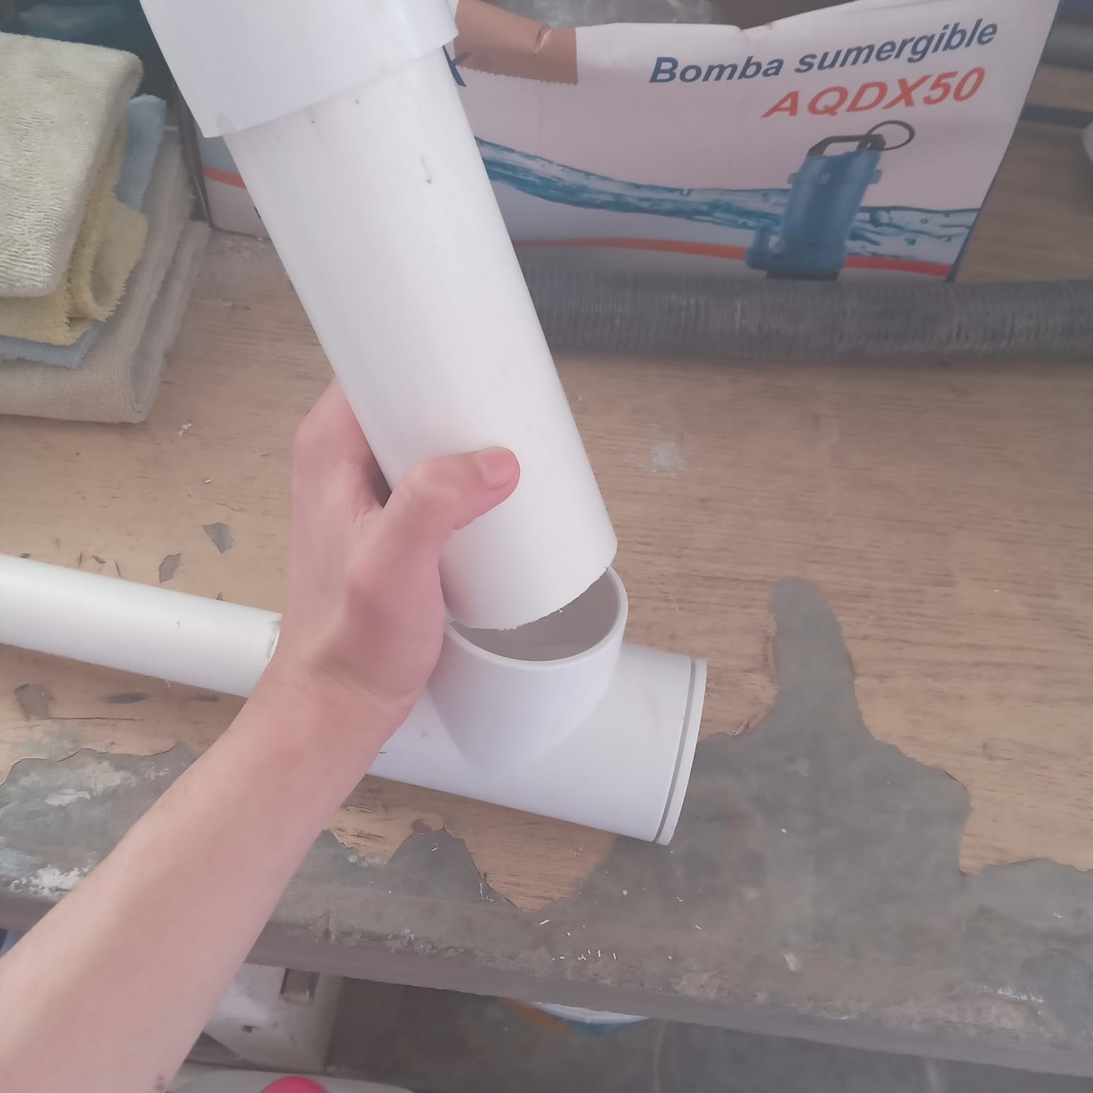
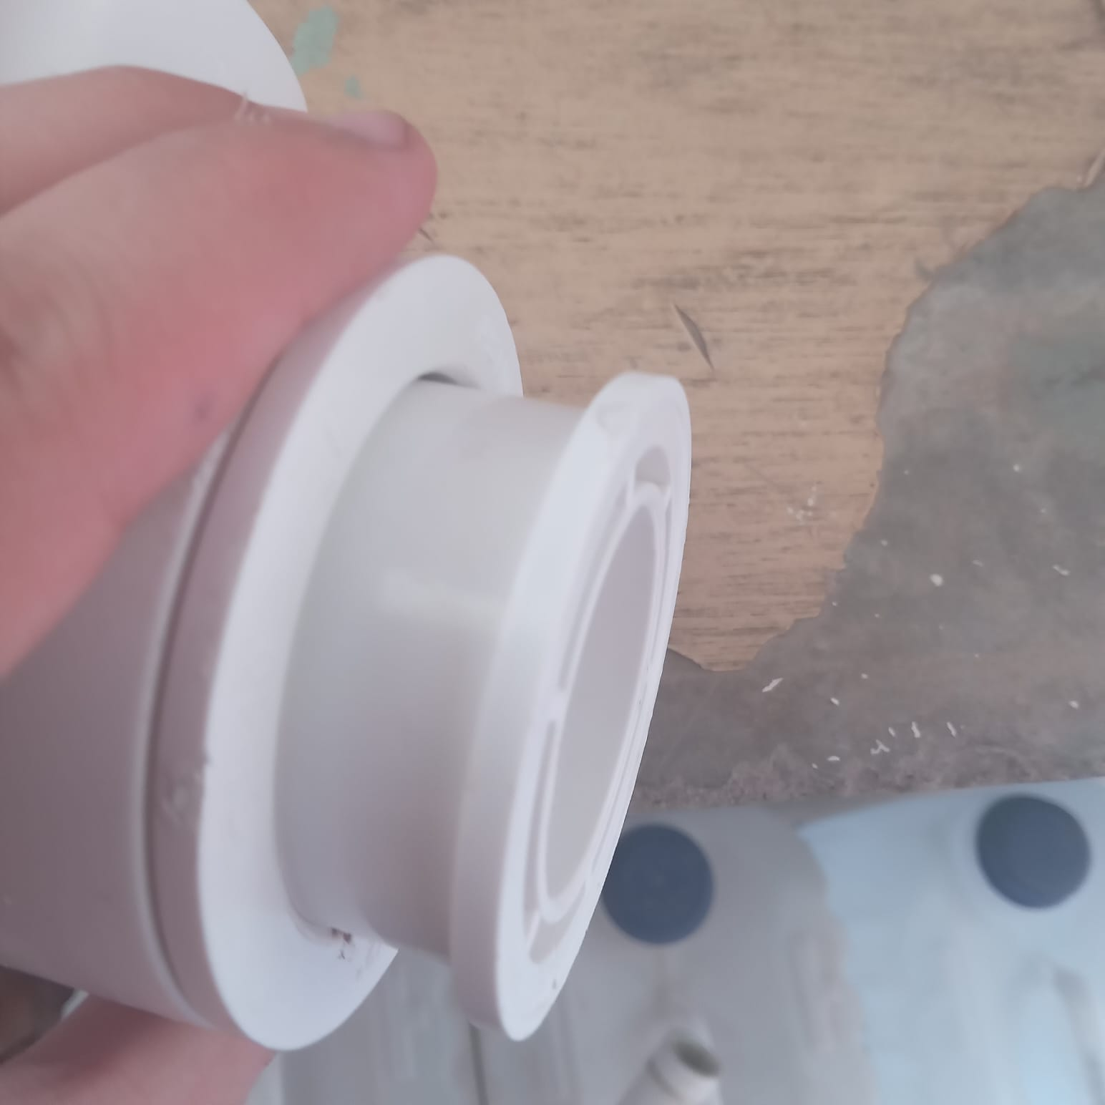
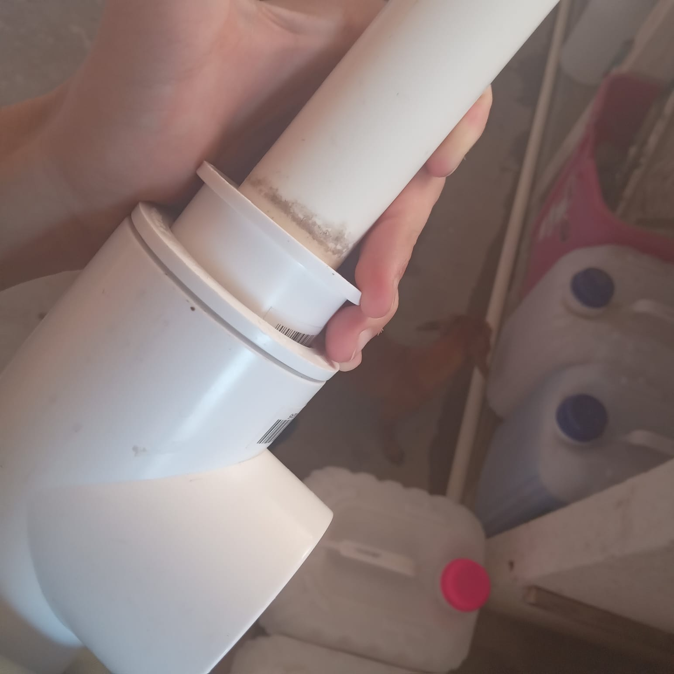
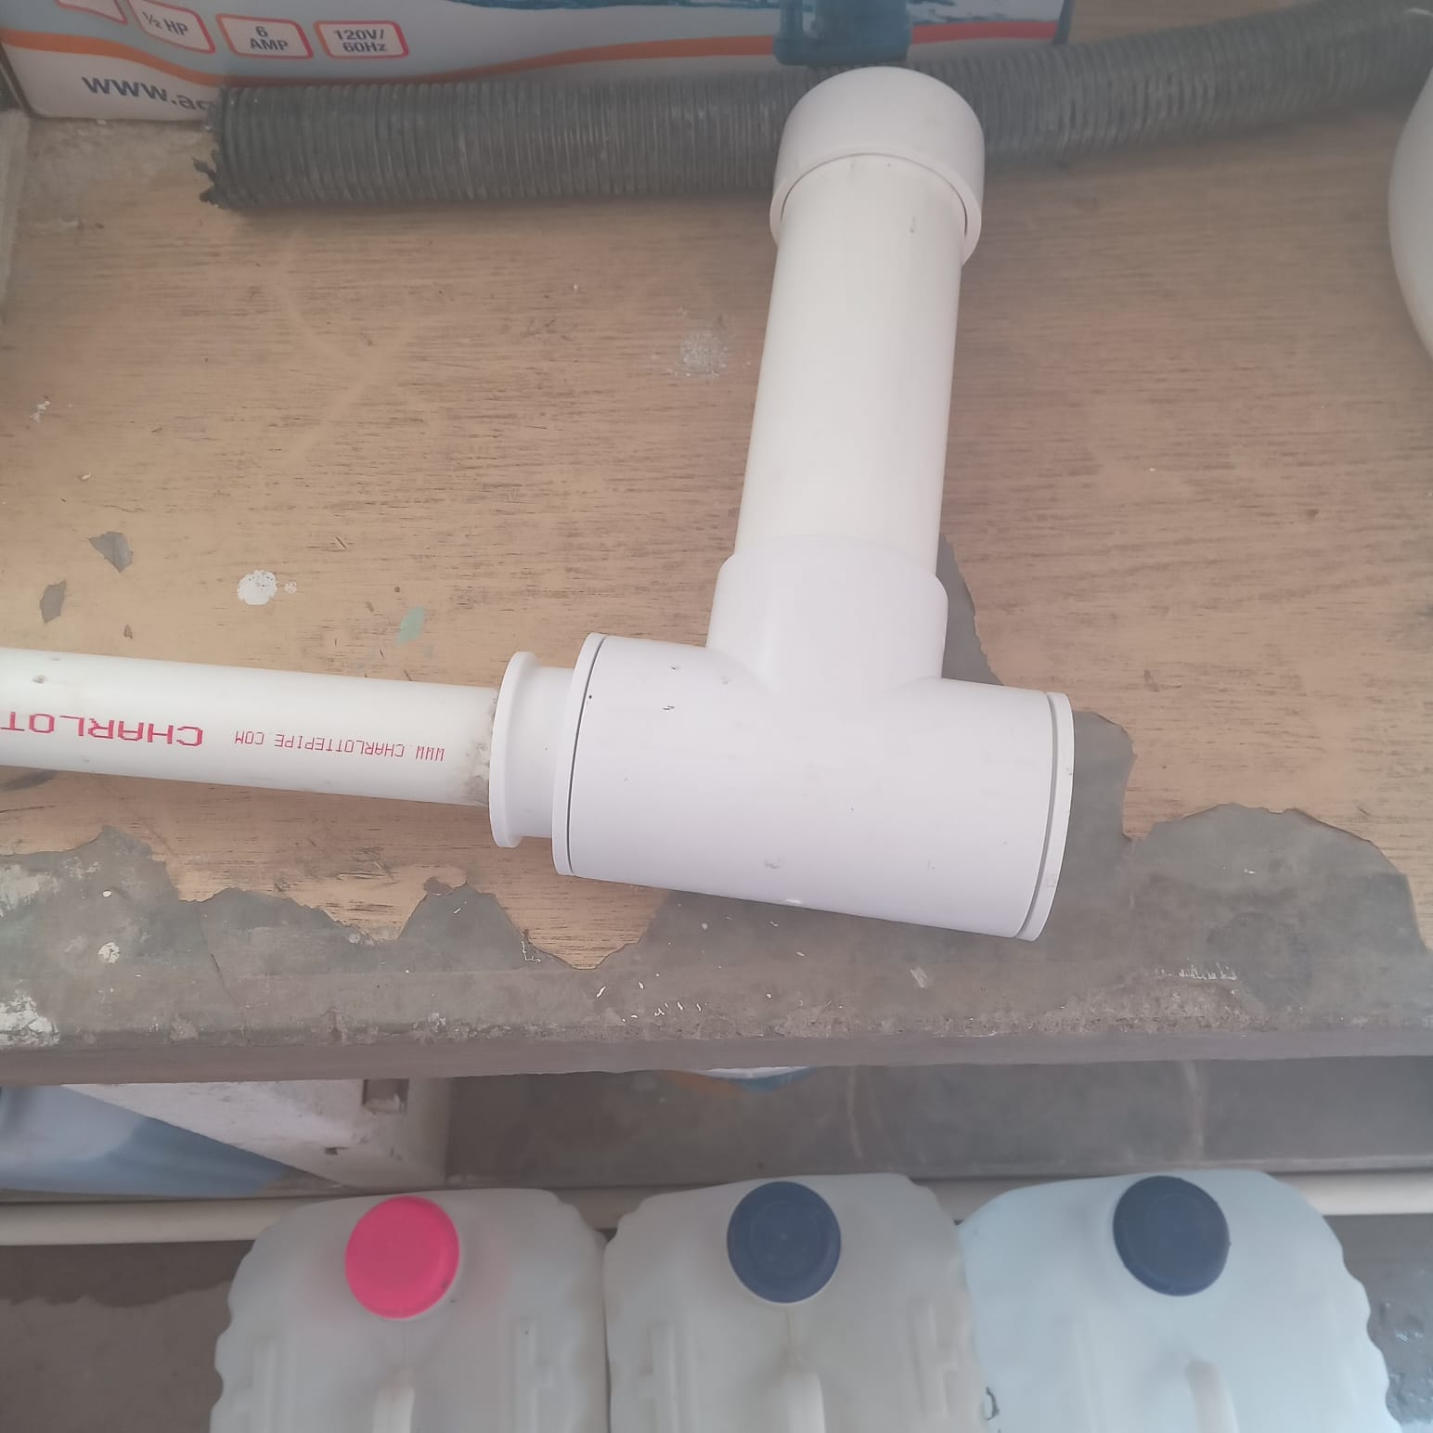

XIV.ANEXOS

Se refiere a toda la información o material extra (fotografías, tablas, informes, etc.) que no encajaba en las secciones anteriores, pero es importante para la investigación.

AGREGAR EL TEXTO CORRESPONDIENTE A CADA TITULO Y DEJAR EL TITULO EN CENTRO

